Produktbeschreibung

1. Logo
   1. Erste Variante mit Bilderahmen (Pic-achu) als Wegbegleiter, Fotokamera etc.)  
      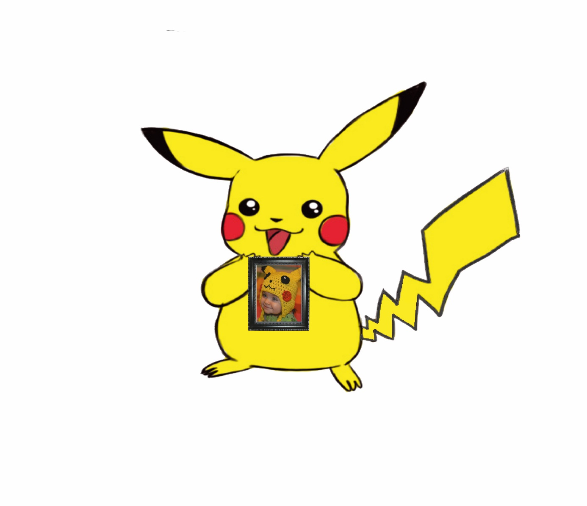  
      Das Logo ist noch nicht komplett fertig – Der Übergang zwischen den Händen und dem Bilderahmen wird noch überarbeitet.
   2. Zweite Variante ohne Bilderahmen  
      
2. Name  
   Das Kuscheltier wird Pikachu heißen (keine Probleme mit den Rechten)  
   Ein anderer Name ist nicht wirklich sinnvoll, da Kinder das Pokemon unter diesem Namen kennen und es auch identifizieren können. Ein komplett anderer Name würde nur Verwirrung stiften.
3. Produktbeschreibung  
   **Ein einmaliges und unvergessliches Spielzeug: der neue Pikachu!**Dieses Spielzeug lässt nicht nur Kinderherzen höher schlagen! Es begleitet dich auf all deinen Reisen und Erlebnissen und das Beste kommt noch – Du kannst Erinnerungsfotos schießen und aus diesen Online eine Kollage erstellen. Dein Nachtlicht wird auch überflüssig, denn er bringt das ganze Zimmer zum Leuchten – und eine Gute Nacht Geschichte gibt es selbstverständlich auch dazu.  
   Du hast Geburtstag? Er singt für dich!  
   Der Pikachu ist dein perfekter Begleiter und du kannst ihn sogar mit einer Smartphone – App steuern!  
   Stell dich auf ein unvergessliches Abenteuer ein!